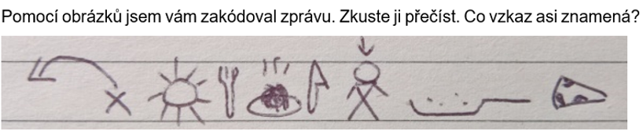

Odpověď:

2) 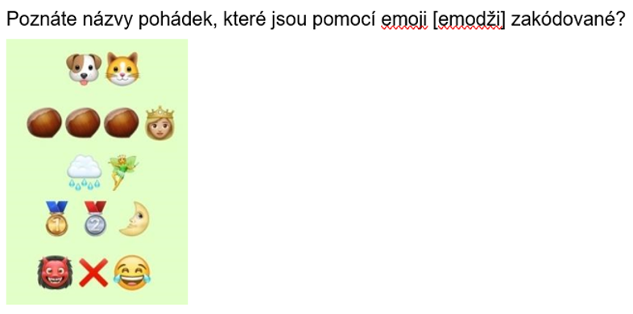

Odpovědi:

a)

b)

c)

d)

e)

3)

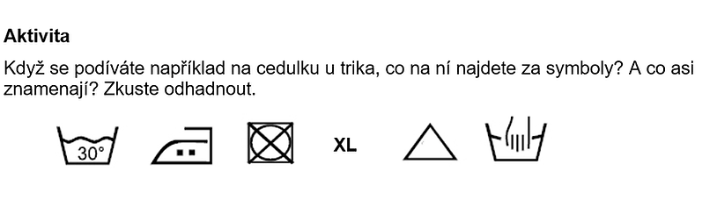

4)

Aby se lidé z různých států dorozuměli a zároveň pro některé situace zrychlili komunikaci, zavedli si mezinárodní zkratky. Zkuste ke každému z následujících států přiřadit správně trojici: národní doména – kód měny – mezinárodní poznávací značka.

|  |  |  |  |
| --- | --- | --- | --- |
|  | národní doména | kód měny | mezinárodní poznávací značka |
| ČESKO |  |  |  |
| JAPONSKO |  |  |  |
| RAKOUSKO |  |  |  |
| SLOVENSKO |  |  |  |
| SLOVINSKO |  |  |  |
| SPOJENÉ STÁTY AMERICKÉ |  |  |  |
| ŠVÉDSKO |  |  |  |
| ŠVÝCARSKO |  |  |  |